Инструкция по установке КриптоПро CSP 3.6

1. Запускаем файл csp-3.6-win32-kc2-rus.msi.

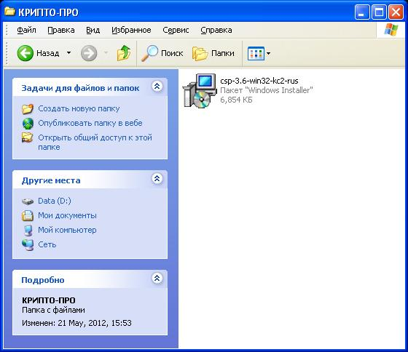

2. Если появляется предупреждение системы безопасности, то нажимаем кнопку «Выполнить».

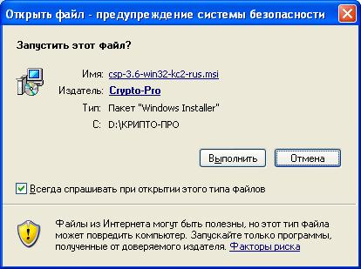

3. В окне приветствия программы установки нажимаем кнопку «Далее >».

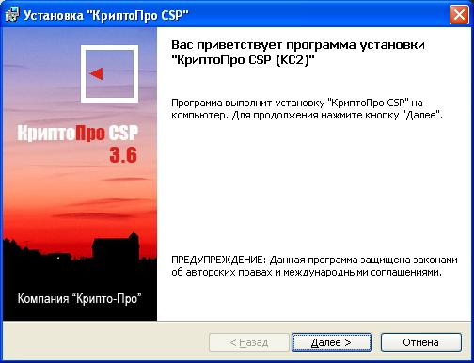

4. В окне с лицензионным соглашением ставим точку «Я принимаю условия лицензионного соглашения» и нажимаем кнопку «Далее >».

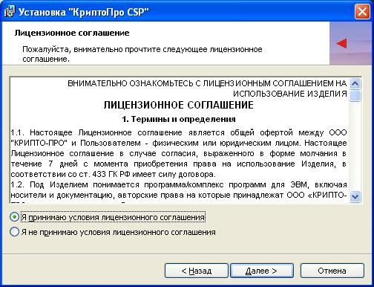

5. В окне «Сведения о пользователе» заполняем ФИО пользователя, название организации, серийный номер и нажимаем кнопку «Далее >».

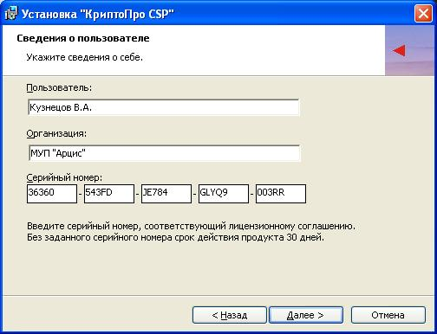

6. В окне «Вид установки» выбираем «Обычная».

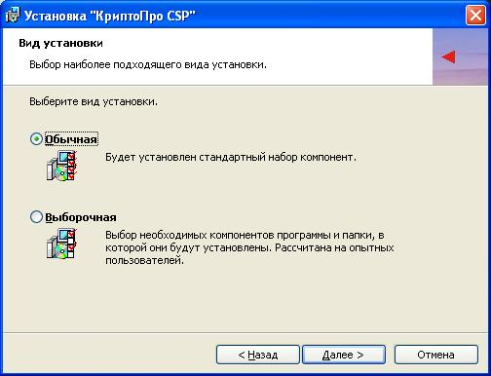

7. Ставим галочки напротив пунктов «Зарегистрировать считыватель «Реестр», «Зарегистрировать биологический датчик случайных чисел» и нажимаем кнопку «Установить».

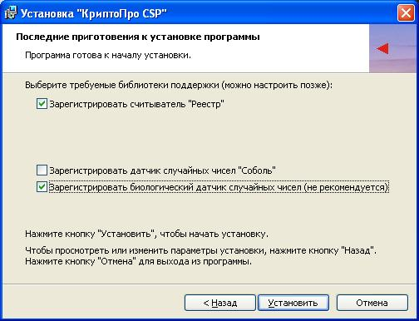

8. После установки нажимаем кнопку «Готово».

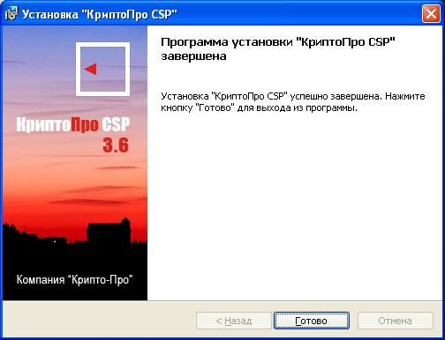

9. После установки потребуется перезагрузить компьютер, соответственно в появившемся окне необходимо нажать кнопку «Да».

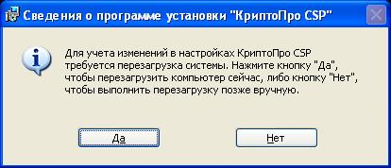

Инструкция по вводу серийного номера
(если при установке серийный номер не был введен)

- Открываем КриптоПро, для этого заходим в Пуск-Панель Управления-КриптоПро, либо Пуск-Настройка-Панель Управления-КриптоПро. В открывшемся окне нажимаем на «КриптоПро PKI».

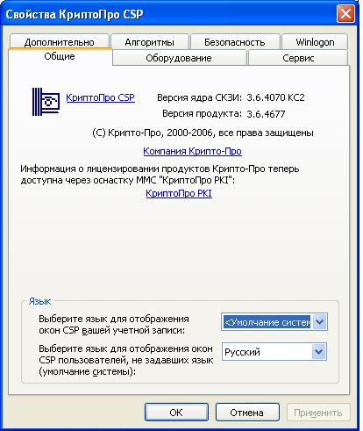

- В окне КриптоПро PKI выделяем строку КриптоПро CSP, нажимаем на ней правой кнопкой мыши, выбираем меню Все задачи->Ввести серийный номер.

